Handleiding voor het gebruik van Tradecloud.
1: het ontvangen en verwerken van orders.

Via de mail ontvangt u een melding dat er een order klaarstaat in Tradecloud.
Klik op de link en het volgende scherm verschijnt:

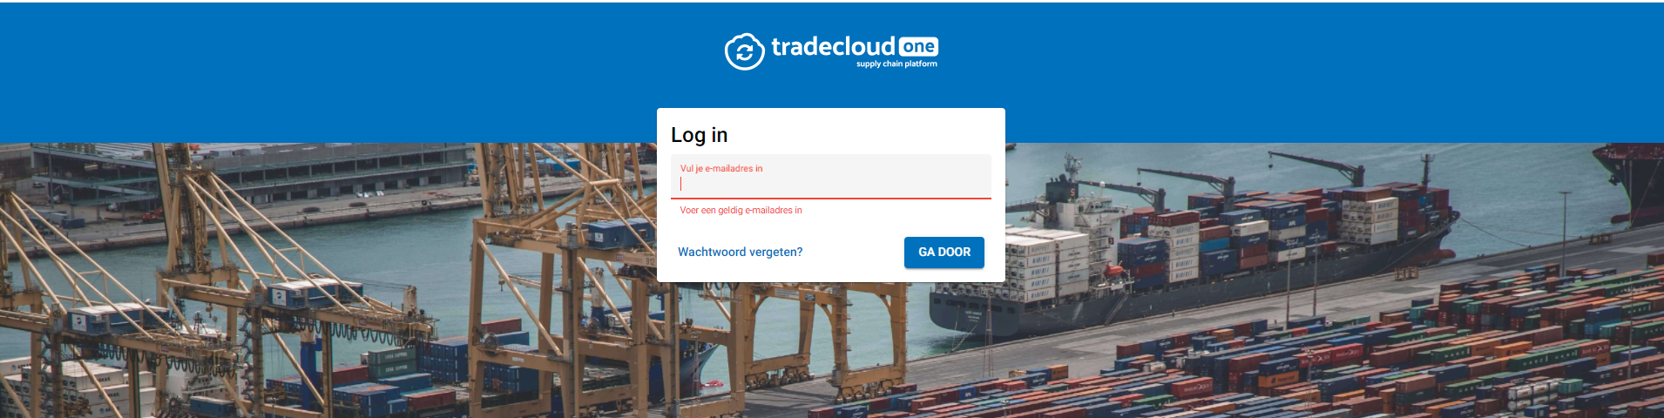

Na het inloggen verschijnt het volgende scherm:
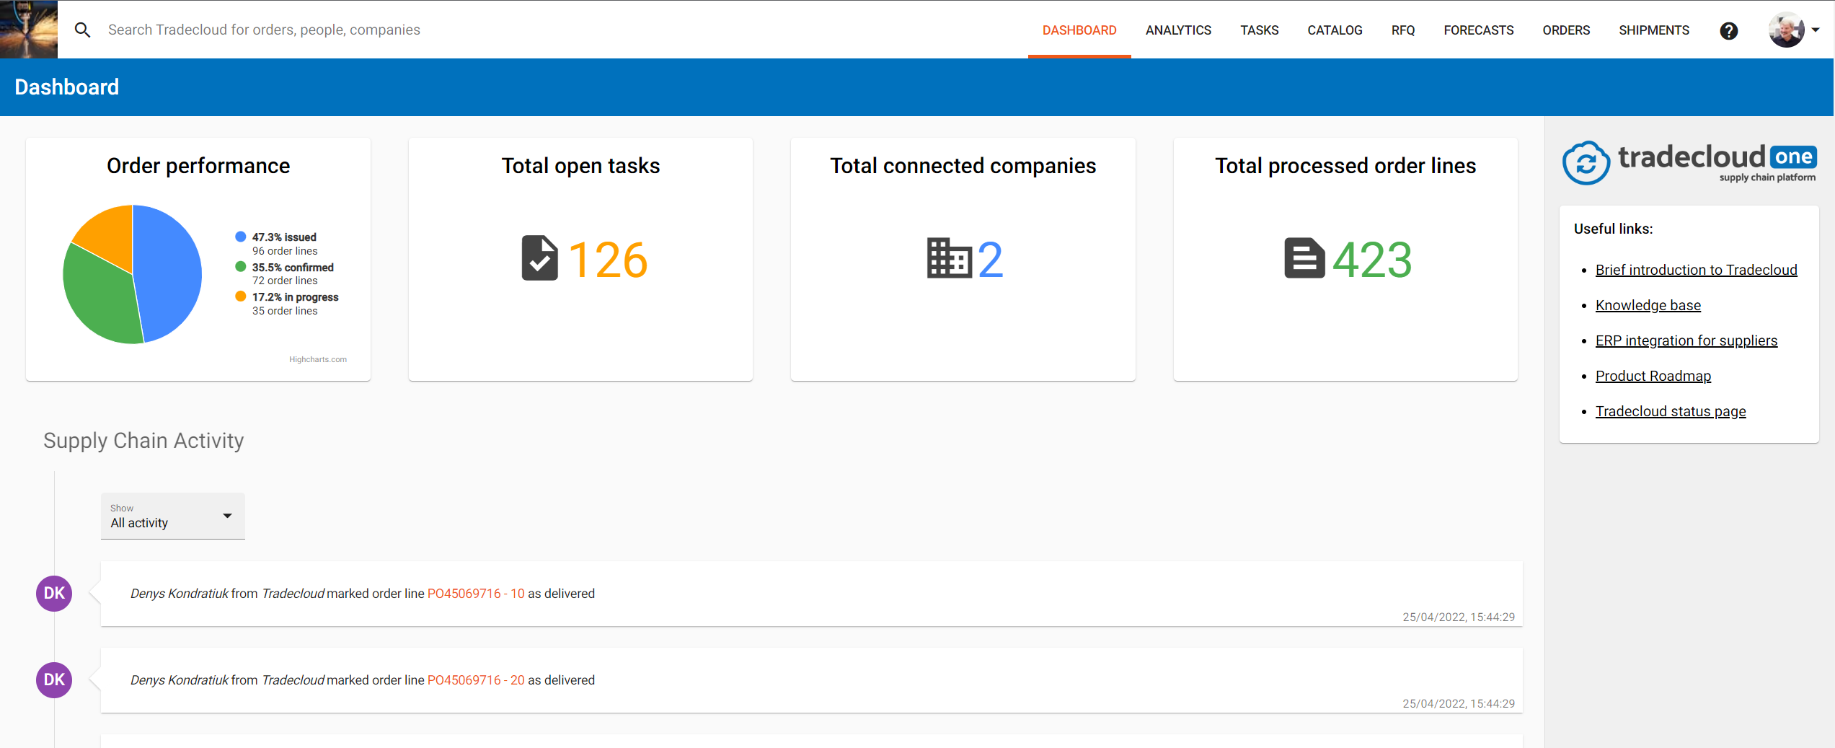

Op dit dashboard zit u de activiteiten.
(in dit voorbeeld is er een inkooporder met een aantal documenten toegevoegd)

Klik vervolgens op totaal aantal open taken en het volgende scherm verschijnt:
(let er op dat de status “open” wordt gekozen)
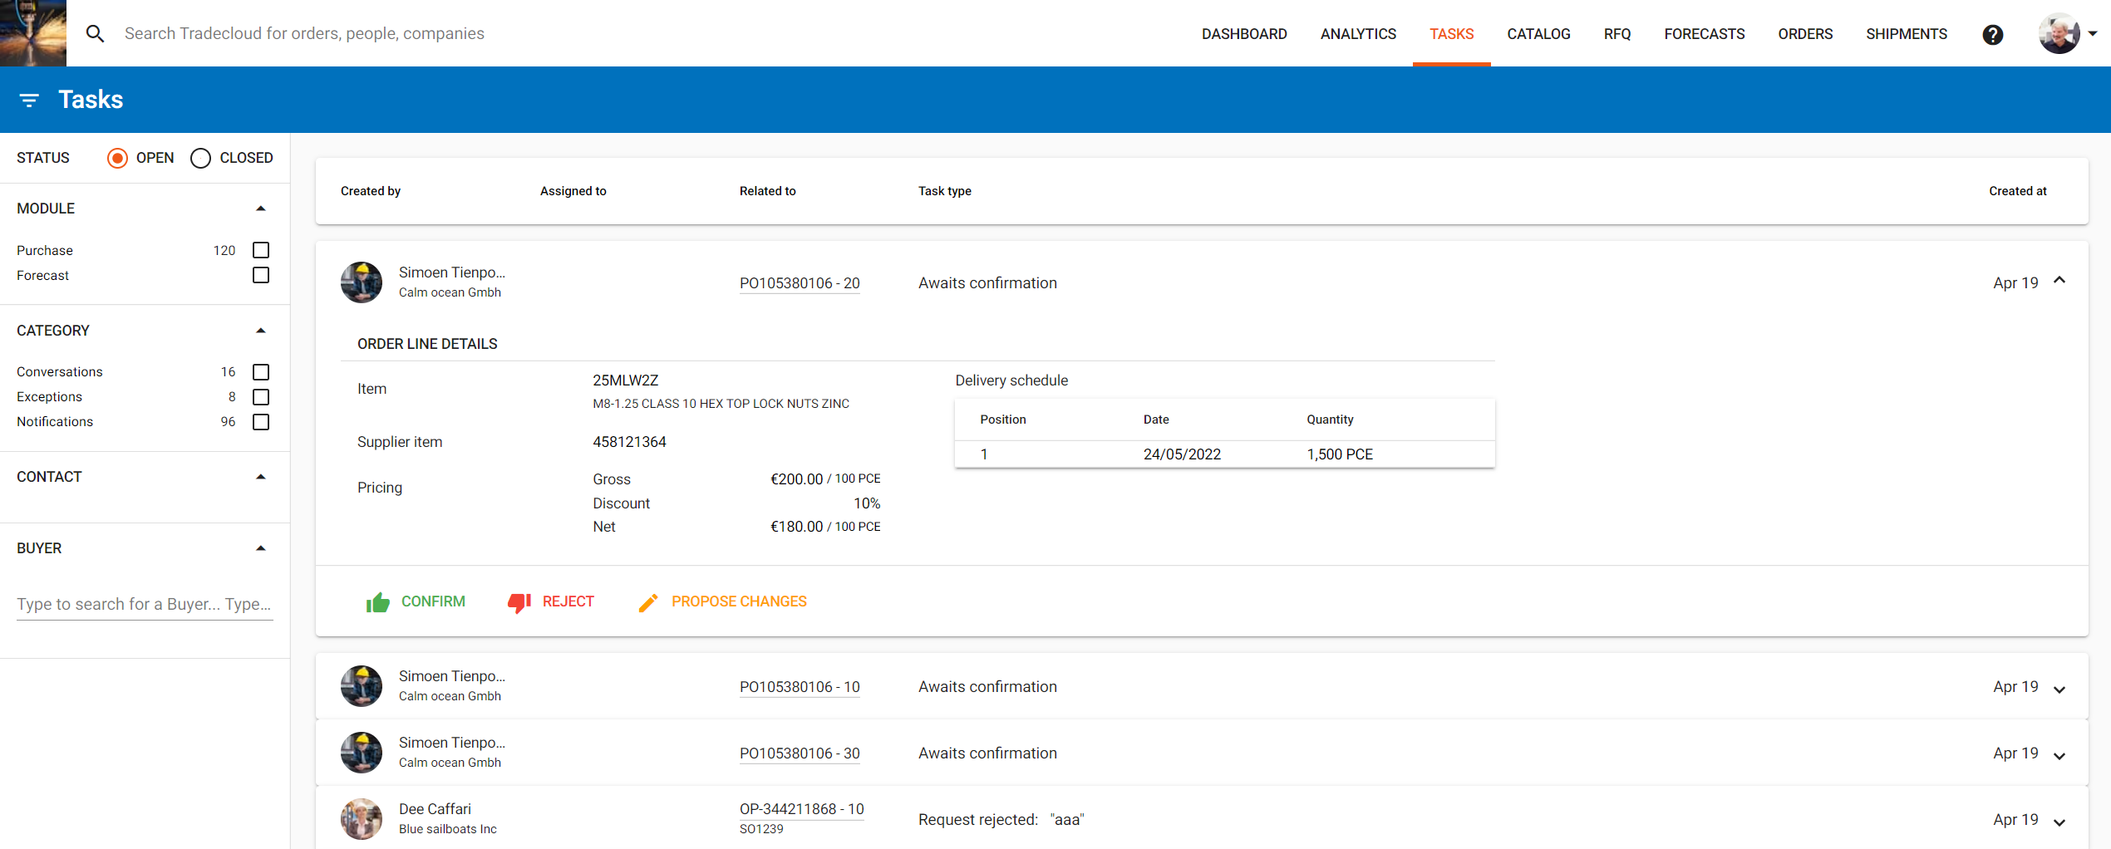

Diverse orders dienen nog bevestigd te worden.

Klik op het orderregel welke u wilt bevestigen, of waar u de inhoud van wilt zien en het volgende scherm verschijnt:
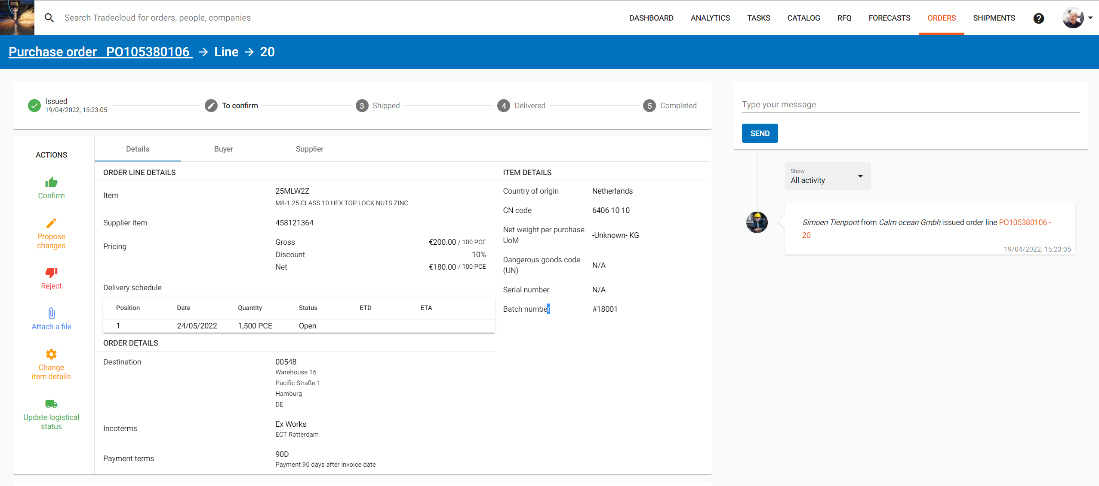

Op het tabblad details ziet u het artikel, aantal, prijs en de gewenste levertijd.
Op het tabblad “ afnemer” ziet u een link naar de betreffende tekening. Als u hierop klikt zal de tekening in diverse formaten (PDF, DXF en of STP) openen, ook ziet u hier de order in PDF formaat.
Klik op de blauwe link onder ons ordernummer en een PDF document wordt geopend.

Op het tabblad “ leverancier” zijn uw gegevens zichtbaar.
Om de order te bevestigen dient u het tabblad “ details “ te openen.
In dit voorbeeld gaan we er van uit dat regel 1 akkoord is.
U klikt op de groene duim en het volgende scherm verschijnt
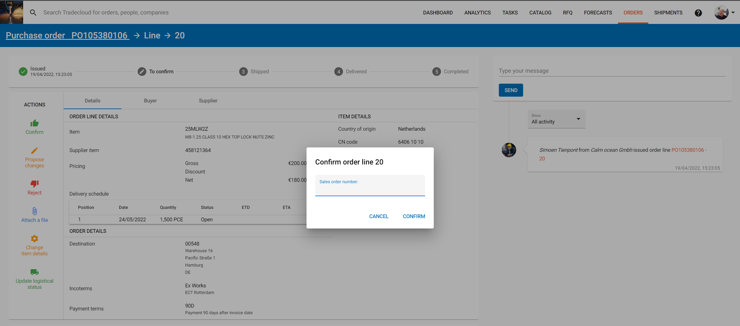
Vul hier uw referentie in (verkoopnummer, bevestigingsnummer) en klik op bevestigen. Het volgende scherm verschijnt:
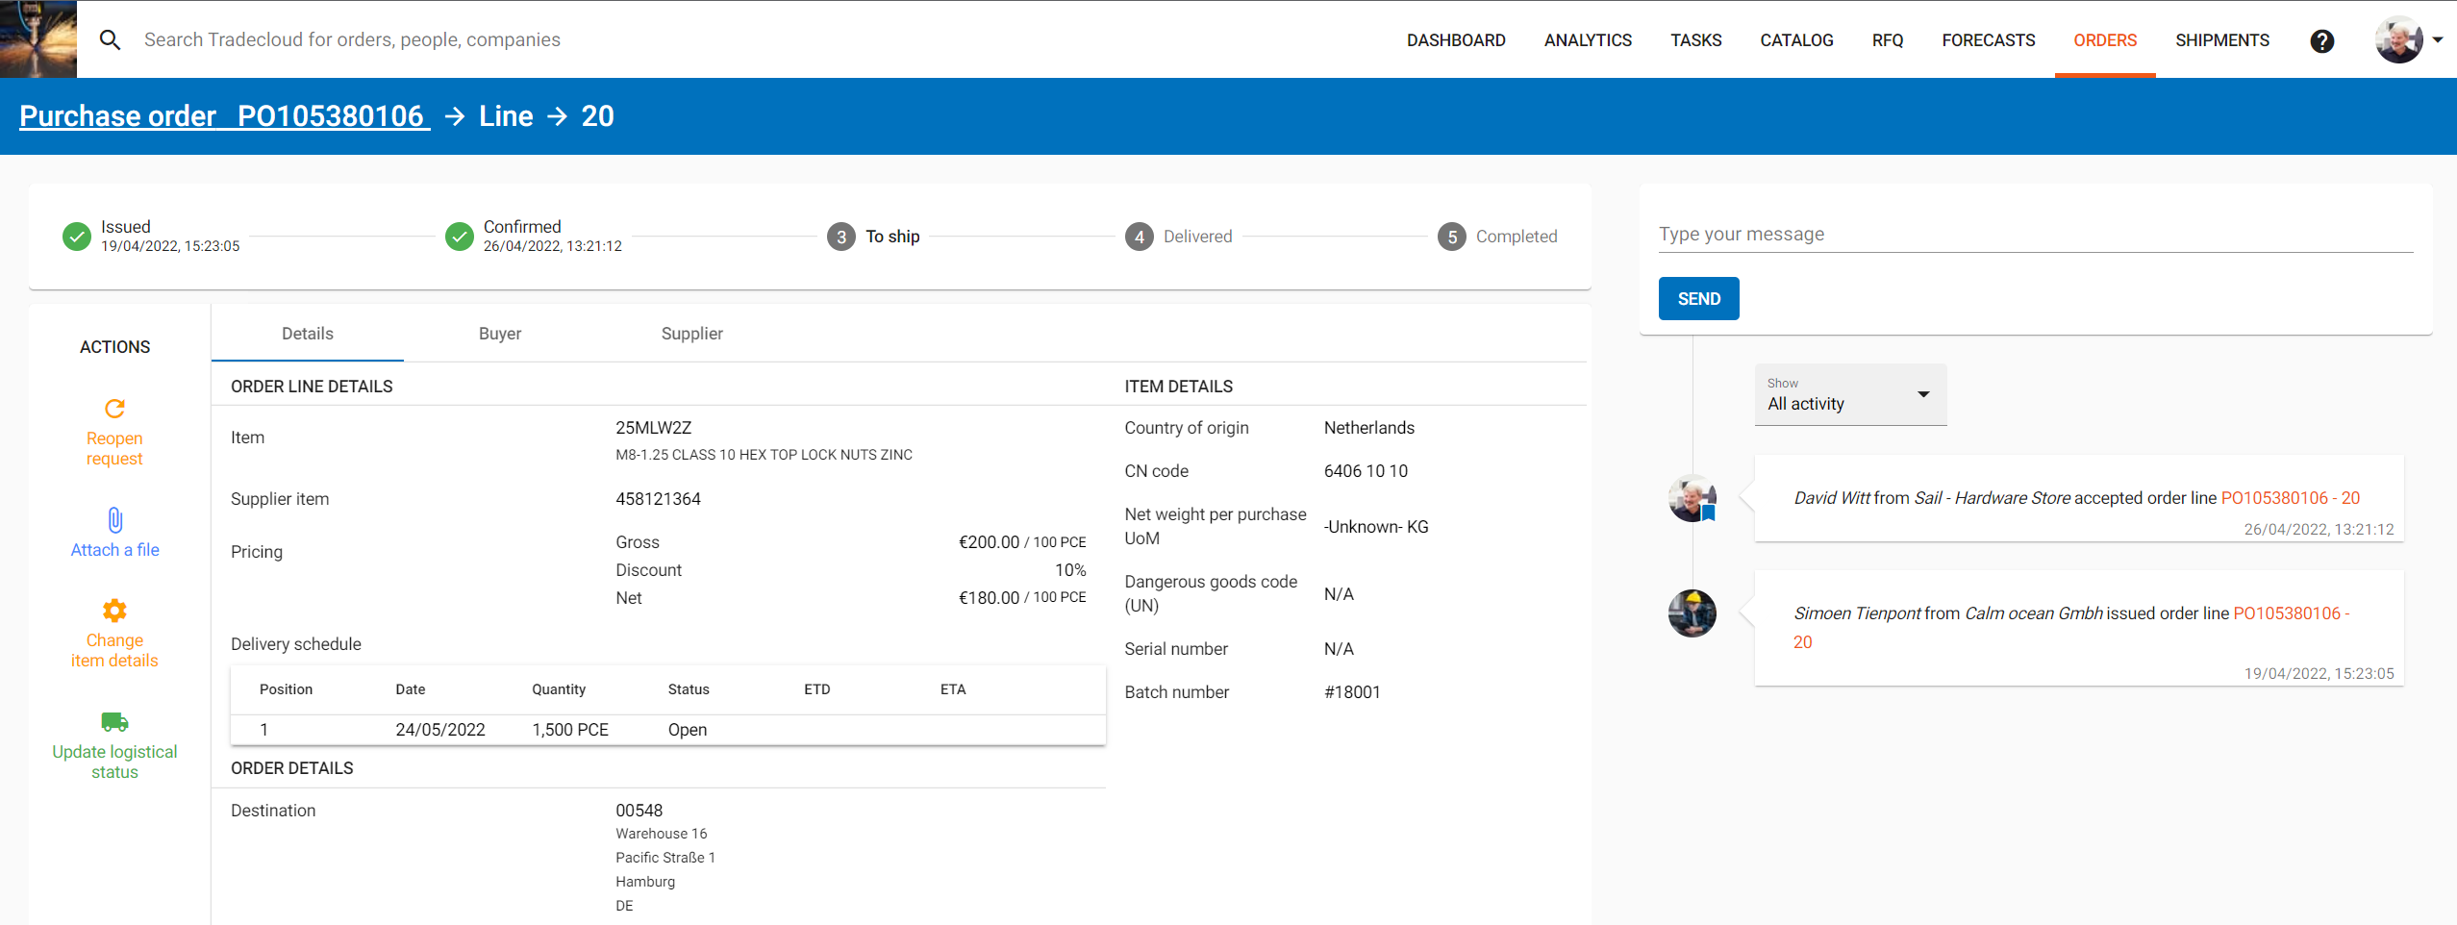U ziet nu bovenin het scherm een groen vinkje verschijnen met de datum en tijd dat de order door u bevestigd is.
Om nu de volgende regel te kunnen bevestigen zijn er 2 opties:

1: u klikt weer op dashboard en herhaald alle bovenvermelde stappen of u klikt in het laatst besproken scherm op het order nummer (in dit voorbeeld 450104684)
2: u klikt op het ordernummer en het volgende scherm verschijnt:

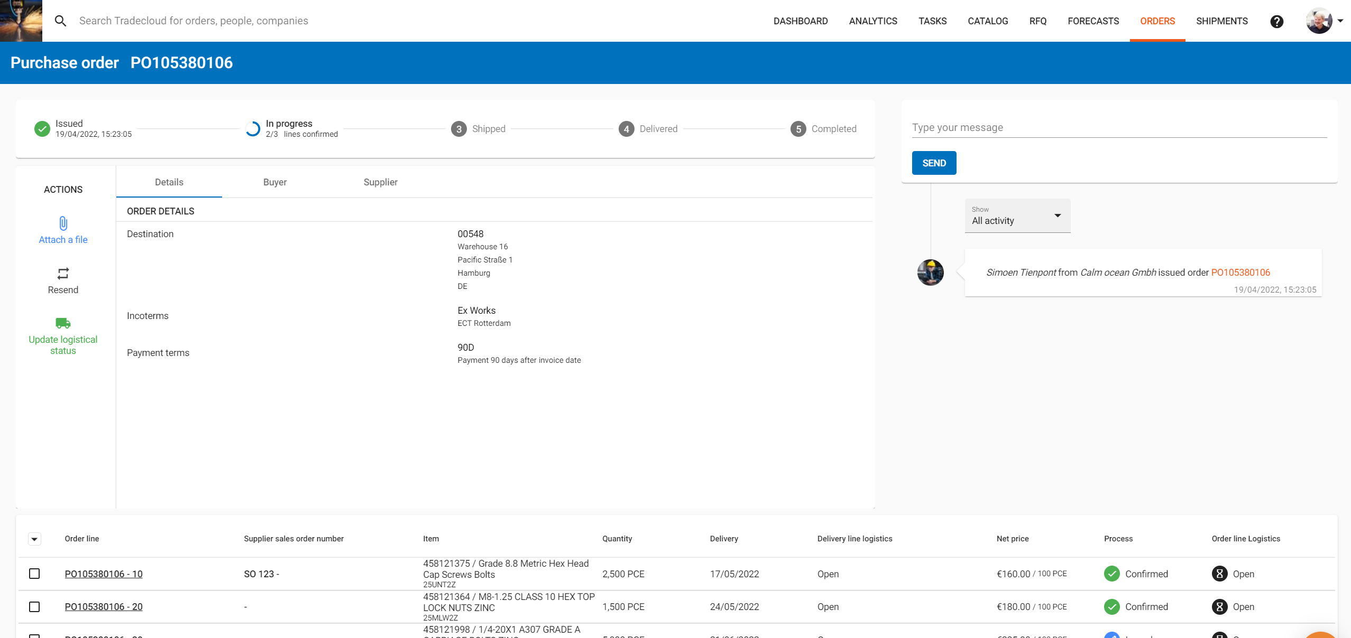
Onder in het scherm ziet u nu de beide regels uit de inkooporder, waarbij regel 1 inmiddels bevestigd is en voorzien is van uw orderreferentie.
We gaan nu regel 2 bevestigen, echter met een paar wijzigingen.
Klik op het regelnummer (in dit voorbeeld regel 2)
Het volgende scherm verschijnt:

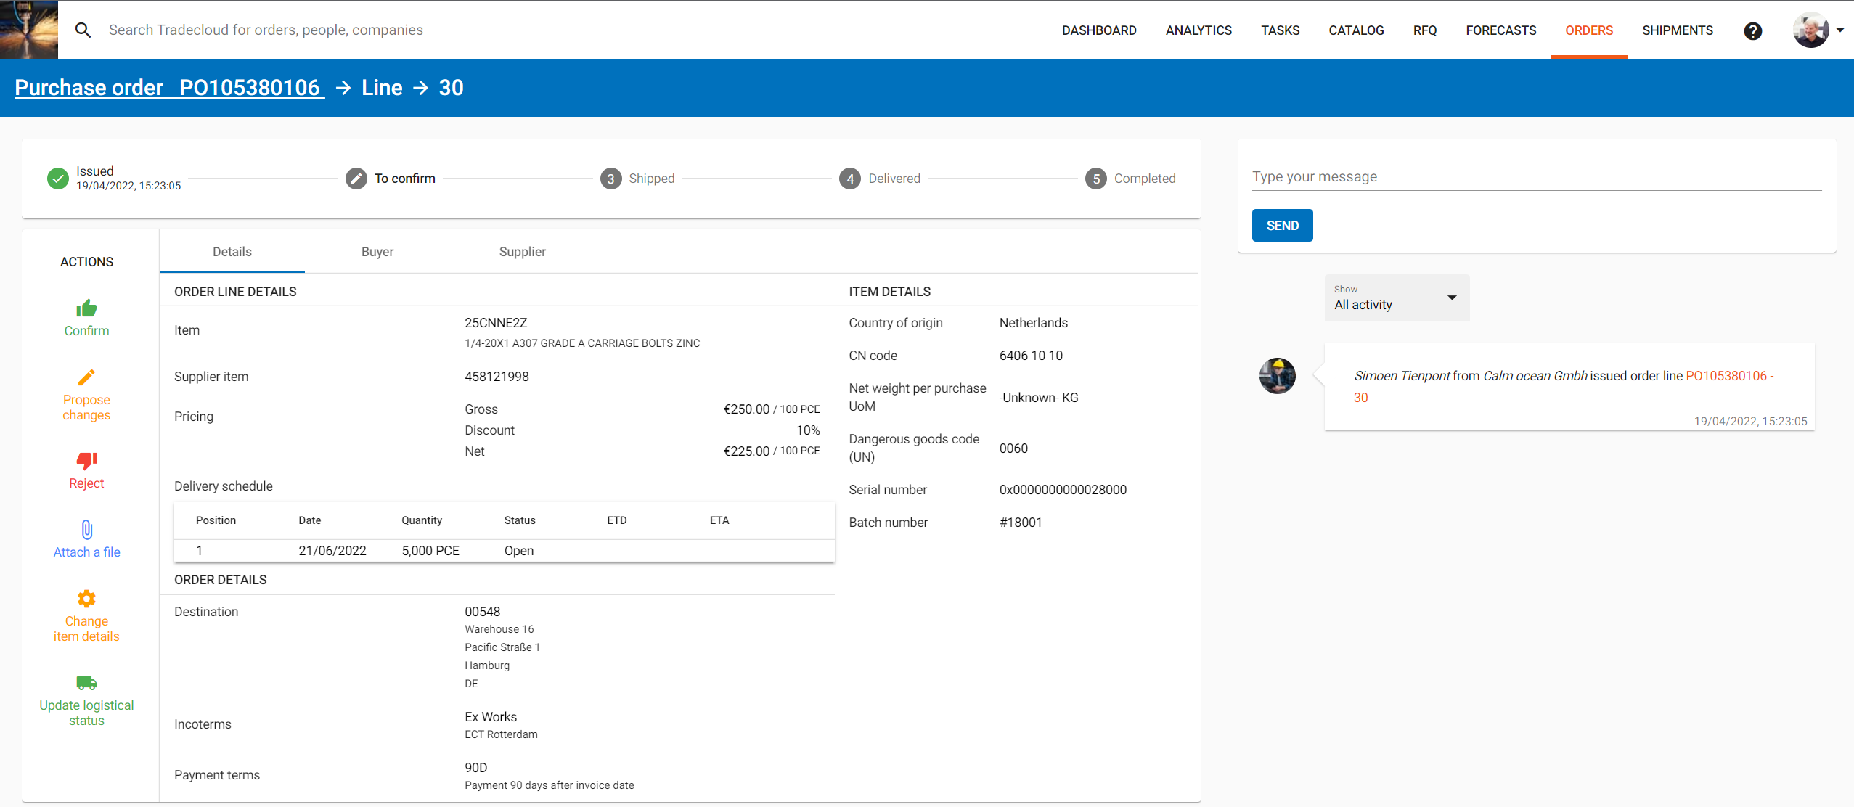
U bent het niet eens met de gegevens zoals vermeld in regel 2 en wil een aantal wijzigingen doorgeven aan ons.
Klik op het potlood “voorstellen van wijzigingen” en het volgende scherm verschijnt:
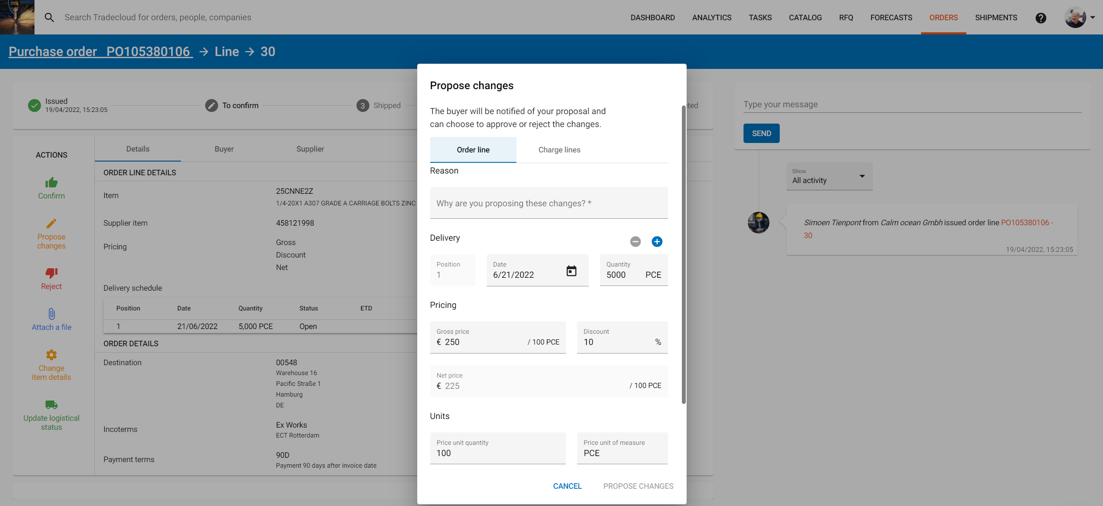
Geef een reden in waarom u deze wijziging wilt voorstellen.
In dit voorbeeld heeft de leverancier onvoldoende voorraad om op de gevraagde levertijd te leveren en wil een deellevering voorstellen.
Om een ontvangstregel aan te maken klikt u op de + en vult de datum, aantal en eventuele prijs en korting in.
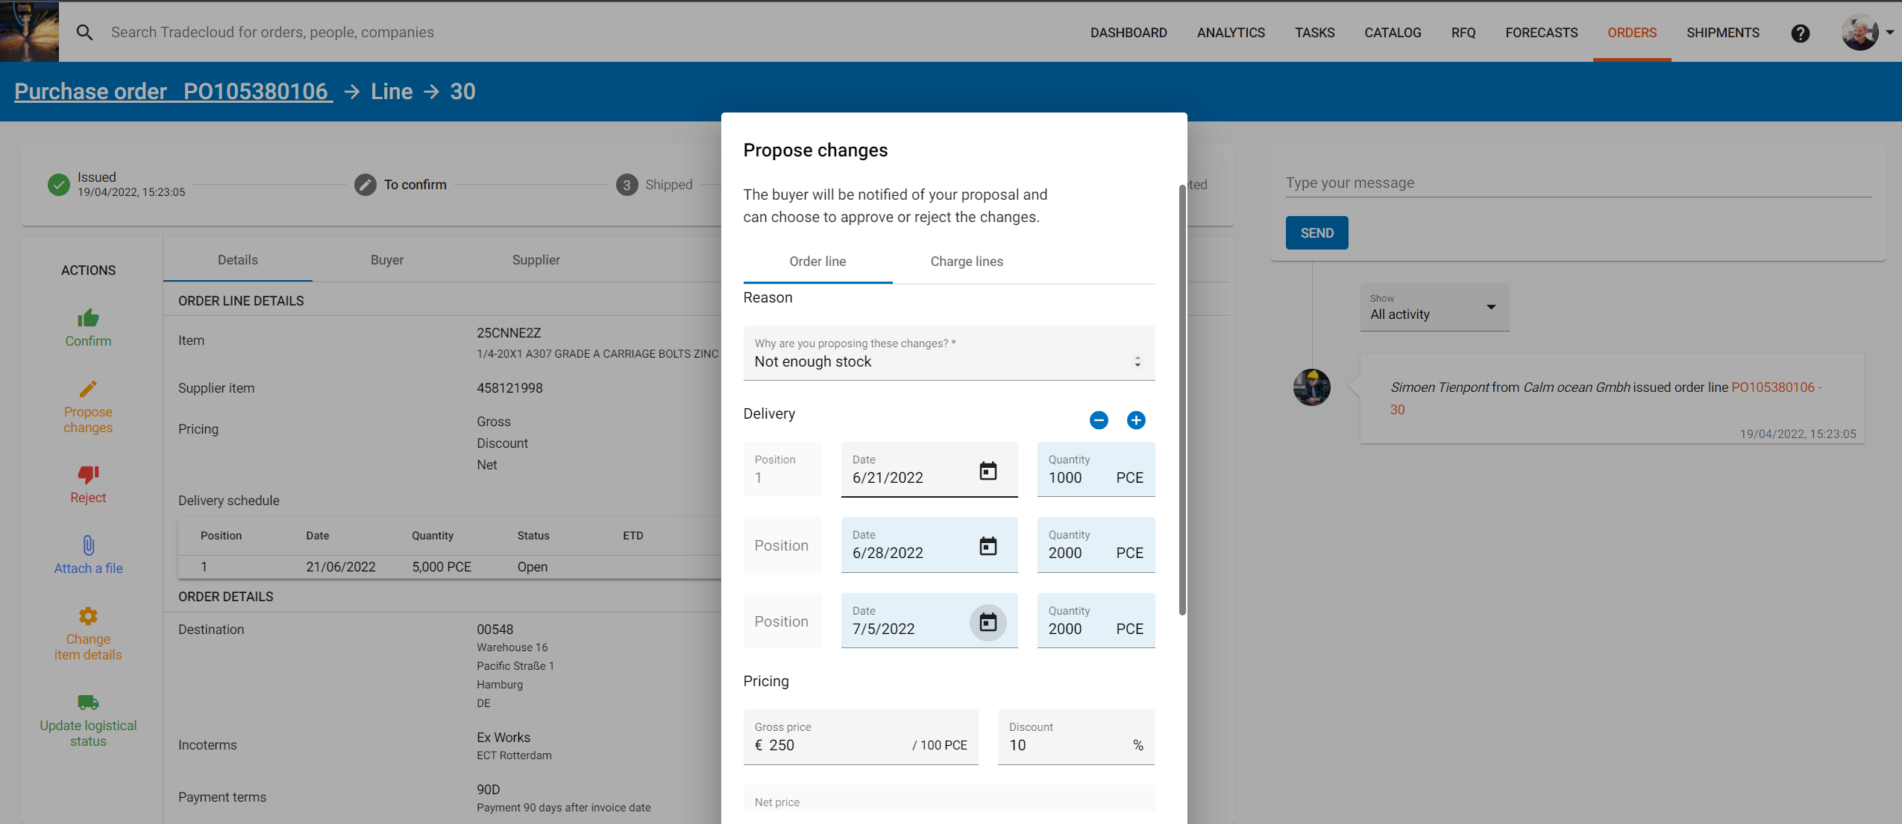
Nadat u alle wijzigingen hebt aangebracht in het invulscherm klikt u op “ wijzigingen voorstellen” en het volgende scherm, met de door u aangebrachte wijzigingen verschijnt:

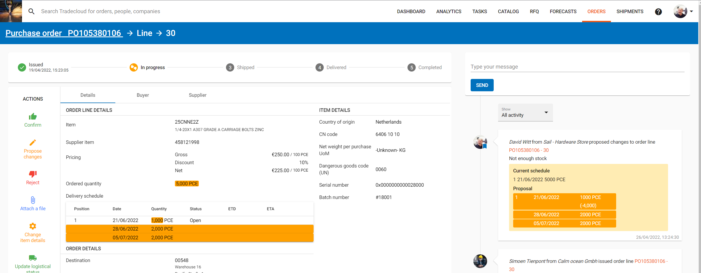

De status van de order wijzigt naar “in behandeling”.

De wijzigingen zijn nu voor X zichtbaar en zullen al dan niet goedgekeurd worden.
Indien de door u aangebrachte wijzigingen akkoord zijn, ontvangt u geen melding.
Indien de voorgestelde wijzigingen niet akkoord zijn, ontvangt u weer een nieuwe taak.
Log weer in en bekijk uw nieuwe taak/ melding.

